BAB II
TINJAUAN PUSTAKA

  - Kerangka Teoretis
    - Pemahaman Konsep
Pemahaman adalah seberapa besar siswa dapat memahami serta mengerti apa yang ia baca, yang dilihat, yang dialami, atau yang ia rasakan berupa hasil penelitian atau observasi langsung yang ia lakukan, Bloom (dalam Susanto, 2013: 6). Konsep merupakan sesuatu yang tergambar telah melekat dalam hati seseorang dan tergambar dalam pikiran, gagasan, atau suatu pengertian, sesuatu yang tergambar, menurut Skeel (Susanto, 2013: 8).
Pemahaman konsep matematis merupakan salah satu tujuan dari setiap materi yang disampaikan oleh guru, sebab guru merupakan pembimbing siswa dalam mencapai konsep yang diharapkan pada pemahaman yang bersifat dapat menghubungkan (Yulianty, 2019: 61)
Dapat disimpulkan bahwa pemahaman konsep adalah penguasaan materi dan kemampuan siswa untuk memahami, menyesuaikan, menguasai dan menerapkannya dalam pembelajaran matematika.

    - Media Pembelajaran
Media pembelajaran adalah segala sesuatu yang dapat digunakan untuk menyalurkan pesan dari pengirim ke penerima sehingga merangsang pikiran, perasaan, perhatian dan minat serta kemamuan peserta didik
sedemikian rupa sehingga proses belajar terjadi dalam rangka mencapai tujuan pembelajaran secara efektif (Sukiman, 2019: 29). Sedangkan media pembelajaran merupakan perantara yang digunakan guru untuk menyampaikan pesan dan informasi kepada siswa sehingga dapat terdorong untuk berpartisipasi dalam kegiatan pembelajaran., menurut Amir (Rizki, Yensy & Rusdi, 2017: 48).
Dapat disimpulkan bahwa media pembelajaran adalah alat komunikasi yang digunakan guru sebagai sarana untuk menyampaikan pembelajaran dari sumber belajar kepada siswa dan merangsang siswa untuk belajar lebih aktif dan kreatif untuk mencapai tujuan suatu pembelajaran dengan baik.
Tujuan media pembelajaran sebagai alat pemberitahuan merupakan mempermudah proses pembelajaran di kelas, meningkatkan efisiensi proses pembelajaran, menjaga hubungan antara topik dan tujuan pembelajaran, dan mendukung konsentrasi siswa dalam proses pembelajaran, Sanaky (Suryani, Setiawan, & Putria, 2020: 8). Sedangkan menurut Asyhar (Suryani, Setiawan, & Putria, 2020: 9) menyatakan media dapat meningkatkan daya ingat peserta didik, karena media dapat meningkatkan perhatian dan motivasi peserta didk terhadap materi pembelajaran.
Dari pendapat di atas disimpulkan bahwa tujuan media pembelajaran adalah membantu guru menyampaikan topik pembelajaran kepada siswanya membuat pesan lebih menarik dan lebih menyenangkan bagi siswa.
Media pembelajaran memiliki empat fungsi, khususnya pada media visual, yaitu:
      - Fungsi atensi
Menarik dan mengarahkan perhatian siswa untuk berkonsentrasi kepada isi pelajaran yang berkaitan dengan makna visual yang ditampilkan atau menyertai teks materi pelajaran.
      - Fungsi afektif
Dapat terlihat dari tingkat kenikmatan siswa ketika belajar (atau membaca) teks yang bergambar.
      - Fungsi kognitif
Lambang visual atau gambar dapat memperlancar pencapaian tujuan untuk memahami dan mengingat informasi yang terkandung dalam gambar.
      - Fungsi kompensatoris
Dapat mengakomodasikan siswa yang lemah dan lambat menerima dan memahami isi pelajaran yang disajikan dengan teks atau disajikan secara verbal, Levie & Lentz (dalam Aghni, 2018: 100-101).
Dapat dinyatakan bahwa fungsi media pembelajaran adalah dapat membangkitkan keinginan belajar siswa, menyediakan stimulus belajar, mengakatifkan respon siswa, dan memberikan latihan yang serasi untuk memperkuat pemahaman siswa terhadap materi yang diajarkan.
Manfaat media pembelajaran adalah sebagai alat bantu guru dalam menyampaikan pesan dari sebuah mata pelajaran yang akan diajarkan (Risnawati, Wibowo, & Bahar, 2019: 120). Sedangkan menurut Hamalik (Sukiman, 2019: 41) pemanfaatan media dalam pembelajaran dapat membangkitkan keinginan dan minat baru, meningkatkan motivasi dan rangsangan kegiatan belajar siswa.
Jadi, dari pendapat diatas dapat disimpulkan bahwa manfaat media pembelajaran adalah media atau alat yang digunakan untuk membantu guru dalam menyampaikan materi sebagai komunikasi kepada siswa dan sebagai alat bantu siswa untuk mudah memahami materi yang disampaikan oleh guru.
Jenis media terdiri dari media berbasis manusia, berbasis cetakan, visual, audio-visual, dan media komputer (Arsyad: 2016). Dikemukakan oleh Rudy Brets (Sundayana, 2020: 14) mengklasifikasikan media menjadi tujuh yaitu:
- Media audio visual gerak, seperti: film bersuara, pita video, film pada televisi, Televisi, dan animasi,
- Media audio visual diam, seperti: film rangkai suara, halaman suara, dan sound slide.
- Audio semi gerak seperti: tulisan jauh bersuara.
- Media visual bergerak, seperti film bisu.
- Media visual diam, seperti: halaman cetak, foto, microphone.
- Media audio, seperti: radio, telepon, pita audio.
- Media cetak, seperti: buku, modul, bahan ajar mandiri.
    - Penerapan Media Dakon Pada Pengukuran
Dakota merupakan penggabungan permainan tradisional dengan pembelajaran matematika untuk membantu menentukan faktor persekutuan terbesar (FPB) dan soal kelipatan persekutuan terkecil (KPK), Sundayana (Savriliana, dkk., 2020: 1162). Sedangkan menurut Linguistika (Risnawati, Wibowo, & Bahar, 2019: 119) dalam penelitiannya menyatakan permainan dakon matematika merupakan media pembelajaran yang merupakan hasil dari modifikasi salah satu permainan tradisional Indonesia yaitu congklak. Dakon adalah media visual yang berarti media yang dapat dilihat dengan menggunakan indera penglihatan, dan dakon matematika yang merupakan permainan tradisional yang telah dimodifikasi kedalam media pembelajaran, menurut Susilana (Kumullah, & Mahmud, 2020: 320).
Dapat disimpulkan dari pendapat di atas bahwa media dakon adalah media dari permainan tradisional yang divariasi dalam penyampaian materi dengan indera penglihatan yang konkret pembelajaran matematika.
Menurut Istiani dan Arnidha (dalam Wibowo, dkk., 2021: 178) media dakota memiliki kelebihan antara lain:
- Dapat meningkatkan kreativitas dalam membuat alat ini, selain itu sia menjadi lebih aktif dan memperoleh pembelajaran yang bermakna dari media “dakota” ini;
- Dapat melatih siswa dalam berkomunikasi saat berkelompok, menimbulkan motivasi (rasa keingintahuan), menimbulkan keceriaan saat mempraktekkan sebab seperti bermain dakon;
- Sebagai alternatif lain dari penggunaan pohon faktor dan garis bilangan;
- Dapat meningkatkan minat belajar, aspek kognitif, afektif, dan psikomotorik sehingga pembelajaran matematika menjadi bermakna, Kumullah (2020: 320);
- Mengaitkan matematika dengan kehidupan sehari-hari yang mengutaman proses untuk menemukan penyelesaiannya, Ulya (dalam Kumullah, 2020: 321).
Media dakon juga memiliki beberapa kekurangan antara lain:
- Tidak semua anak mengerti permainan dakon.
- Media ini kurang fleksibel untuk mudah dibawa karena ukurannya yang besar dan tidak bisa ditekuk.
- Sulit diperlihatkan dalam kelas dengan jumlah peserta didik yang banyak.
- Harus di tempel dipapan tulis tidak bisa berdiri diatas meja.
- Siswa yang kurang paham dengan konsep penjumlahan dan pengurangan dengan satuan yang berbeda akan merasa bingung atau lambat memahami dengan media ini.
Adapun cara penggunaan media dakon dalam pembelajaran matematika materi pengukuran, yaitu:
- Sediakan beberapa soal yang pengukuran satuan panjang dan pengukuran satuan berat. Contoh: satuan panjang => 12 km= .... m. Satuan berat => 5 kg= .... g.
- Tulis angka 12 tepat dibawah kolom km (kilometer). Jangan lupa menuliskan tanda koma pada angka satuan, ditulis dengan 12,0.
- Kemudian, tulis angka “0” pada kolom yang kosong sampai tepat dibawah kolom m.
- Hapus tanda koma pada angka satuan, pindahkan tanda koma dari kolom km menuju kolom m.
- Baca bilangan baru yang terlihat pada media dakon, diperolehlah jawaban 120.000 m.
- Begitu pula, cara yang sama pada penggunaan media dakon pengukuran satuan berat. Hanya saja satuan panjang tersebut dihapus lalu diganti dengan satuan berat pada media dakon tersebut.
Gambar 2.1
Gambaran Media Dakon
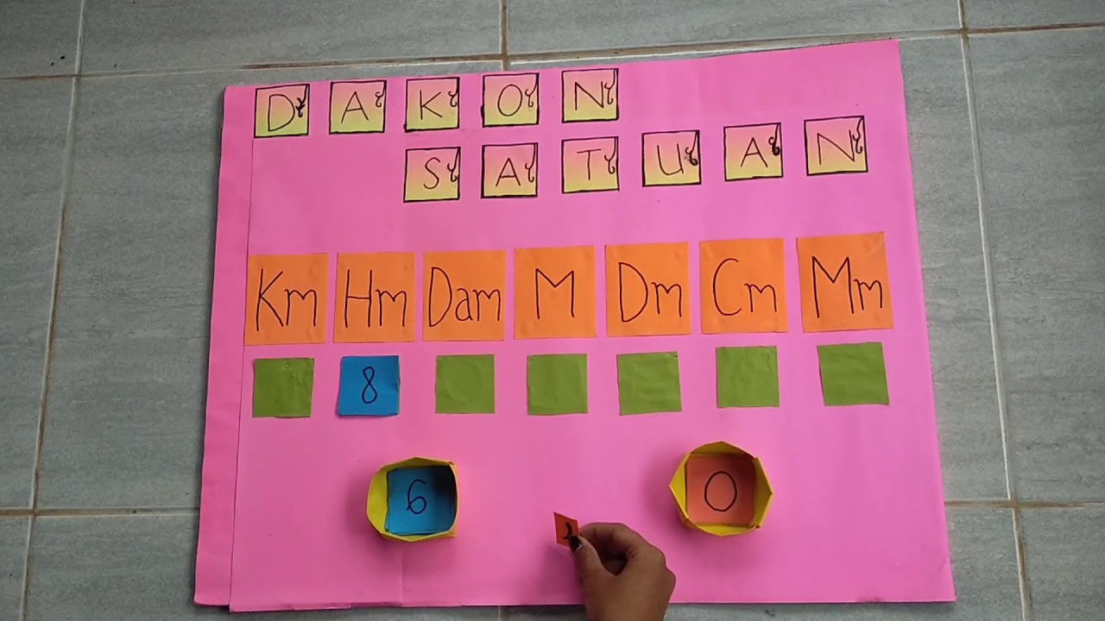

Sumber: https://images.app.goo.gl/Q9NHFZEHp7H92rSe8

    - Penerapan Media Tangga Satuan Pada Pengukuran
Media Tangga Pintar (Smart Stairs) merupakan media yang dibuat menyerupai tangga berbentuk tiga dimensi (Lestari, 2021: 26). Menurut Jonkenedi (Lestari, 2021: 26) media tiga dimensi adalah media yang tepat untuk meningkatkan aktivitas siswa karena penyajiannya bersifat konkret dan menghindari ekspresi verbal, dan mendorong siswa untuk berpartisipasi aktif dalam proses pembelajaran, sehingga peserta didik akan aktif dalam proses pembelajaran. Media bagan tabel merupakan media yang mengurutkan hubungan seperti yang terdapat pada garis waktu atau tabel-tabel waktu yang dapat dipertunjukkan pada bagan tabel. Satu nilai yang unik dari bagan tabel adalah kemampuannya dalam mempertunjukkan hubungan. Dengan demikian media bagan tabel ini sangat membantu anak yang mulai belajar menghitung satuan panjang, Sudjana dan Rivai (Pradja & Latif, 2018: 63).
Dari pendapat di atas media tangga satuan adalah media yang termasuk media tiga dimensi yang berbentuk tangga yang digunakan dalam menyampaikan materi selama proses pembelajaran yang meningkatkan kemampuan pemahaman siswa.
Terdapat kelebihan pada media tangga satuan, yaitu:
- Efektif digunakan sebagai menanamkan konsep satuan panjang dan berat, pembelajaran lebih bermakna.
- Mampu meningkatkan minat belajar siswa dengan konsep tangga yang efektif, dan menyenangkan.
- Memberikan kesempatan kepada siswa untuk menghitung langsung menggunakan media tangga satuan pengukuran.
- Terbuat dari bahan dan alat yang mudah didapatkan dan ekonomis.
- Bentuk media yang menyerupai tangga terdiri nama-nama satuan pengukuran.
Adapun kekurangan media tangga satua, sebagai berikut:
- Media yang kurang fleksibel dikarenakan ukurannya yang cukup besar.
- Mudah rusak sebab terbuat dari bahan styrofoam, sehingga mudah patah dan basah.
- Pembuatan media ini membutuhkan waktu yang banyak dan diperlukan untuk persiapan dalam pembuatan.
- Siswa yang kurang memahami mengubah satuan angka yang tidak bulat, akan sulit jika menghitung satuan pengukurannya naik keatas yang hasilnya mesti dibagi atau angka “0” dipindahkan ke depan angka satuan.
Penggunaan media tangga satuan dalam pembelajaran matematika materi pengukuran, sebagai berikut:
- Siapkan media diatas meja dan beberapa kartu angka sesuai yang dibutuhkan.
- Sediakan beberapa soal yang berhubungan dengan satuan panjang dan satuan berat.
- Baca soal yang tertera dipapan soal. Contoh: 4 m= .... cm.
- Letakkan angka satuan 4 terlebih dahulu dibawah sejajar dengan km.
- Kemudian, isilah dengan kartu angka “0” sampai sejajar dengan pengukuran cm. Karena soalnya menggambarkan angkanya menuju kebawah jadi hasilnya dikali 10 setiap turun anak tangga dan letak angka 0 dibelakang angka satuan.
- Diperolehlah jawabannya 400 cm, para siswa membaca hasil yang terlihat pada tangga satuan tersebut.
- Begitu juga cara menghitung satuan berat, jika turun ke bawah dikali dan jika naik ke atas konsep penghitungannya dibagi. Nilai setiap anak tangga adalah 10.
Gambar 2.2
Gambaran Media Tangga Satuan
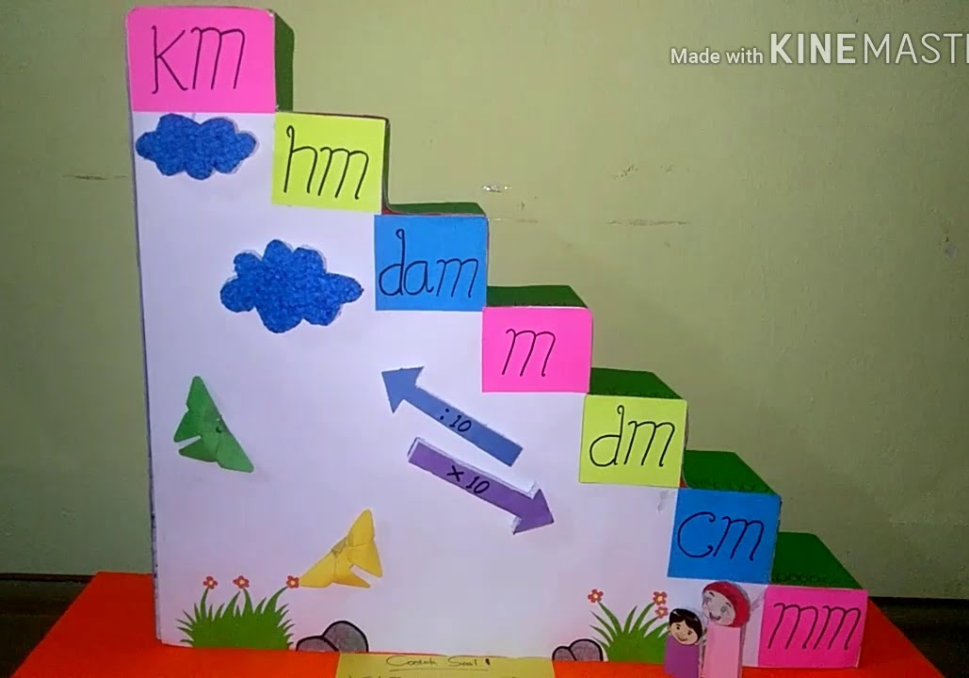

Sumber: https://images.app.goo.gl/AjT2TtXS9LWhYgtv9

    - Hakikat Pembelajaran Matematika
Matematika ialah salah satu ilmu yang memiliki peranan penting dalam seluruh aspek kehidupan (Alawiah & Ichsan, 2017: 45). Menurut Susanto (2013: 185) dalam bukunya matematika merupakan salah satu disiplin ilmu yang dapat meningkatkan kemampuan berpikir dan berargumentasi, memberikan kontribusi dalam penyelesaian masalah sehari-hari dan dalam dunia kerja, serta memberikan dukungan dalam pengembangan ilmu pengetahuan dan teknologi. Selanjutnya, menurut Daryanto (Pujayastri, 2018: 189) mengemukakan bahwa matematika merupakan salah satu mata pelajaran yang dinilai cukup berperan penting dalam membentuk siswa yang berkualitas, karena matematika merupakan sarana berpikir untuk mengkaji sesuatu secara logis dan sistematis.
Jadi, dari beberapa di atas pendapat bahwa matematika adalah mata pelajaran sangat penting yang diterapkan dalam kehidupan sehari-hari dan berpola pikir secara logika.
Pembelajaran adalah suatu proses di mana lingkungan seseorang secara sengaja dikelola untuk memungkinkan ia turut serta dalam tingkah laku tertentu dalam kondisi-kondisi khusus atau menghasilkan respons terhadap situasi tertentu. Pembelajaran dalam pandangan Corey sebagai upaya menciptakan skondisi dan lingkungan belajar yang kondusif sehingga memungkinkan siswa berubah tingkah lakunya, Corey (Susanto, 2013: 186).
Pembelajaran matematika adalah suatu proses belajar mengajar yang dibangun oleh guru untuk mengembangkan kreativitas berpikir siswa yang dapat meningkatkan kemampuan berpikir siswa, serta dapat meningkatkan kemampuan mengkontruksi pengetahuan baru sebagai upaya meningkatkan penguasa yang baik terhadap materi matematika (Susanto, 2013: 186). Pembelajaran matematika di sekolah dasar adalah proses pemberian pengalaman belajar kepada peserta didik melalui serangkaian kegiatan yang terencana sehingga peserta didik memperoleh kompetensi tentang bahan matematika yang dipelajari Ningsih (Ningsih, 2020: 2).
Secara umum, tujuan pembelajaran matematika di sekolah dasar adalah agar siswa mampu dan terampil 5 orang matematika dengan pembelajaran

2.2 Penelitian Relevan
Dalam penyusunan penelitian referensi-referensi penelitian yang telah ada tentunya sangat diperlukan. Penelitian terdahulu menggunakan media yang sama, akan membantu dalam penyusunan penelitian dan menjadi acuan dalam pelaksanaan kegiatan penelitian. Beberapa hasil penelitian terdahulu yang relevan, yaitu:
- Penelitian yang dilakukan oleh Dwi Cahyadi Wibowo, dkk dengan judul “Peningkatan Hasil Belajar Siswa Menggunakan Media Dakon Matxematika (Dakota)” Dari penelitianya diperoleh hasil dari pelaksanaan penelitiann hasil belajar berdasarkan hasil tes pada siklus I nilai rata-rata siswa sebesar 71,30 dengan jumlah siswa yang dinyatakan tuntas sebanyak 15 siswa, sedangkan siswa yang tidak tuntas berjumlah 8 siswa. pada siklus II, nilai rata-rata siswa sebesar 81,73 dengan jumlah siswa yang dinyatakan tuntas berjumlah 21 siswa, siswa yang tidak tuntas berjumlah 2 siswa, siswa yang berhasil mencapai KKM sudah 85%. Dari hasil penelitian tersebut bahwa hasil belajar siswa mengalami peningkatan dengan diberikan tindakan atau menggunakan media dakota dalam proses pembelajaran.
- Penelitian yang dilakukan oleh Lailatul Wahyu Lestari dengan judul “Media Tangga Pintar (Smart Stair) untuk Meningkatkan Pemahaman Siswa Pada Materi Satuan Alat Ukur” Dari Penelitiannya diperoleh hasil pelaksanaan penelitian dari tiga belas siswa yang melakukan 101 Pretest hanya 4 siswa yang memenuhi Kriteria Ketuntasan Minimal (KKM). Dari analisis yang telah di lakukan, di peroleh rata- rata siswa sebesar 59. Dari hasil Post Test yang telah dilaksanakan setelah kegiatan pembelajaran mengalami peningkatan,hal ini di buktikan dengan meningkatnya nilai rata- rata siswa dari 59 menjadi 83 naik sebesar 24. Dari hasil penelitian tersebut dapat diketahui bahwa kegiatan pembelajaran menggunakan media Tangga Pintar (Smart stairs) dapat meningkatkan hasil belajar matematika kelas III pada materi satuan alat ukur panjang.
- Penelitian yang dilakukan oleh Lidya Dita Rizki, dkk dengan judul “Perbandingan Hasil Belajar Antara Pembelajaran Dengan Menggunakan Media Manipulatif Dengan Pembelajaran Konvensional” Dari Penelitiannya diperoleh hasil belajar yaitu rata-rata tes akhir kelas eksperimen posttest 79,68. Sedangkan rata-rata kelas kontrol yang hasil belajar posttest 65,26. Hasil uji normalitas membuktikan H₀ diterima diperoleh kelas eksperimen x_{hitung}7,04 > x_{tabel}11,07 dan kelas kontrol x_{hitung}6,84 > x_{tabel} 11,07. Hasil uji homogenitas dengan pengujian f dengan nilai F_{hitung} 1,01 > F_{tabel} 1,90. Hasil pengujian hipotesis bahwa H₁ diterima dari uji t diperoleh t_{hitung} 14,57 > t_{tabel} 2,00. Dapat diketahui dari data tersebut perbandingan menggunakan media manipulatif salah satu cara untuk meningkatkan semangat, motivasi dan minat daya tarik siswa untuk belajar.

2.3 Kerangka Berfikir
Belajar dalam proses pembelajaran adalah aktivitas interaksi antara siswa dan guru yang terjadi di kelas yang melibatkan sifat yang beragam dengan sikap dan perilaku dengan latar belakang yang berbeda-beda. Dengan keanekaragaman tersebut terciptalah banyak faktor yang menyebabkan rendahnya proses belajar siswa yang setiap indvidu ada yang memilki rasa ingin tahu dan ada yang tidak memiliki rasa ingin tahu. kemudian, ketidaktepatan guru dalam menggunakan strategi, metode, maupun media pembelajaran yang dapat meningkatkan rasa keingintahuan siswa dalam belajar.
Media pembelajaran digunakan dalam rangka membantu siswa untuk memahami konsep pembelajaran matematika yang abstrak dan konkret, dengan menggunakan media pembelajaran dapat membuat siswa berpikir secara kritis dan kreatif. Pada permasalahan yang ada, media dakon dan tangga satuan yang bisa digunakan secara bergantian yang digunakan oleh guru. Dengan media pembelajaran dakon dan tangga satuan, dari kedua media tersebut yang mana akan dapat menarik rasa ingin tahu siswa, rasa semangat dan konsentrasi belajar siswa terhadap materi pengukuran.
Kegiatan proses belajar mengajar akan lebih menarik dan efektif bila menggunakan media pembelajaran. Sebab selain menyenangkan dan mudah dimengerti, dapat menarik rasa ingin tahu siswa untuk mengetahui isi materi pengukuran.
Perbandingan
Pretest
(Tes Pilihan Ganda)
Pemahaman Konsep
Posttest
(Tes Pilihan Ganda)
Pembelajaran Matematika Materi Nilai Pengukuran Menggunakan Media Dakon

Pembelajaran Matematika Materi Nilai Pengukuran Menggunakan Media Tangga Satuan

Gambar 2.3 Bagan Kerangka Berfikir

2.4 Hipotesis
Hipotesis adalah jawaban sementara bagi kegiatan penelitian yang dapat berupa jawaban benar atau salah. Sehubungan dengan pendapat tersebut ada tidaknya perbedaan yang signifikan antara media dakon dan tangga satuan terhadap pemahaman konsep pengukuran dalam pembelajaran matematika pada siswa kelas V SD Negeri Sekecamatan Deli Tua.

